任务申请部门 | 服务运营部 |  | 申请人 |  | 曾宸
任务提出时间 | 2020年9月 22日 |  | 要求完成时间 |  | 2020年9 月 25日
客户姓名/职务 | 张 驰 |  | 联系电话
费用归属 | 合同 |  | 合同名称 |  | 合同名称：厦门市污染源自动监控平台升级和技术服务  合同编号： FA19623(X)  合同期限： 2021-09-25
任务名称 | 厦门市平台雾霾统计报表新增加一张雾霾报表2
工作要求 | 目前厦门市平台上面的统计报表里面已经有了一个雾霾数据报表，现在客户要求新增一个雾霾数据报表2报表：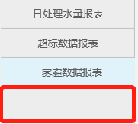，需要在原有的雾霾数据报表的格式中，（1）新增加一列：占标比（折算浓度/执行标准） 这一列。（2）状态那列修改成：根据企业现场端填报的情况标记状态，没标记的企业根据 含氧量>19% 判断状态停产，含氧量<19%  判断状态 正常。（3）最后一列新增加报备情况：根据企业现场端填报的报备内容填在里面。新增加的两列如下图所展示：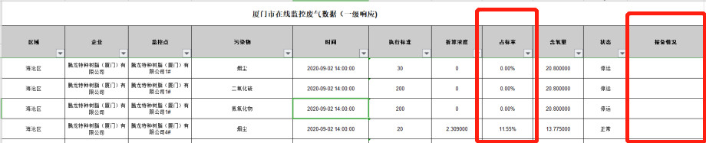  （4）最后在报表的最下面新增加一行  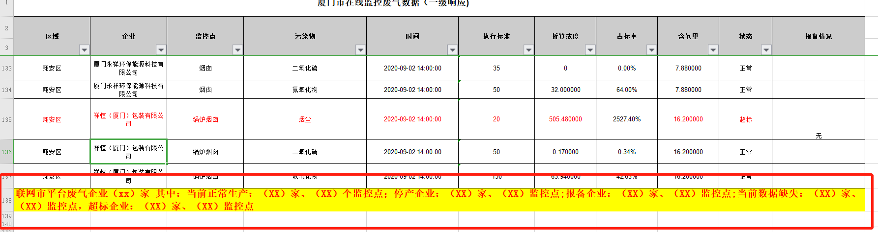  厦门市平台网址：http://112.48.134.10:18080/jointos/app/AppMain!index.page  账号 zc 密码111111  有远程服务器或是应用服务器需求请联系我。  申请部门负责人审批：
实施部门  审批 | 签名/时间：
实施人 | 责 | 工作量 |  |  |  | 完成时间 | 年 月 日
完成情况确认 | 实施部门确认： 申请人确认：
满意度评价 | □优秀（5分）□满意（4分）□一般（3分）□较差（2分）□很差（1分）  若任务单实施过程优秀、较差或很差，请给出原因：  签名/时间：
特殊情况说明

